# Acm暑期社会实践心得—曹鹏霄

经过了紧张的考试周我们迎来了暑假，但是我们的学习却并没有结束，也不应该结束。我们acm实验室的大部分成员都选择了实验室的暑期集训，选择了再acm的征途上砥砺前行。

今天是实验室集训的第一天，一般来说任何事情的第一天都是用来适应环境和给成员调整状态的。然而，我们作为acm实验室的成员却并不需要如此，因为我们在校期间一直在实验室学习算法，也就是说集训一直存在，也就没有了适应一说。

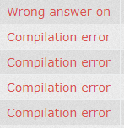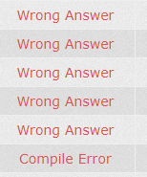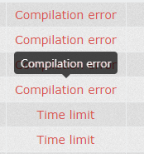 所以，我们可爱的学长在第一天就给我们来了给链表轰炸，听说是给我们练手的。然而实际情况是这样的

看着这红红的错误提示，才知道自己以前学的算法多么的少，学的多么的不扎实，练手题也称为签到题红了一大片。

然后，便是我们学习到的东西啦，集训嘛当然是学到知识最重要啦。在我们小郭老师细心的教导下我们终于知道了，链表的实际应用的一些方法和场景。

对于链表的实现我们一般有两种方式，第一: 老老实实的用指针写真实的链表，就是一个结构体里面有信息域和指针域，顾名思义信息域用来储存结构体信息，指针域用来储存下一个节点或者上一个节点的地址。第二: 使用数组来模拟链表，这是一种在acm比赛时常用的方法因为他更加灵活，它是使用数组的下标模拟链表节点的地址，然后只要在结构体中存储相应的下标信息即可，这样同样也可做到一个链表的效果。

链表的用处会很多，在今后的时间里我们会对链表在图论中的应用有更加深刻的了解。

日期：2019.7.1